**Dessa kraven finns**

* Bruna ytor bakom bilder?
* Frågor: hoovering på text???
* Max höjd bilder footer?
* Skicka knapp, ingen färg?
* Produkt.html sida: ej punktlista samt att text inte syns, ej
* Lägg en skugga på alla rubriker, och ändra färg på dem vid hoovering

a:hover {   
    background-color: yellow;  
}

* Lägg till author och description

<head>  
<meta name="description" content="Free Web tutorials">  
<meta name="keywords" content="HTML,CSS,JavaScript">  
<meta name="author" content="Hege Refsnes">  
</head>

* Man måste ha en känsla av att man är på samma sida hela tiden
* Du måste använda elementen aside, section, article, header och footer så som dessa är tänkta att användas.
* Inkludera en sida med ett formulär där man fyller i o Namn, efternamn, tel, email. (validera)

<form>

<label id="Namn">Förnamn</label><br/>

<input type="text" id="Namn" name="Namn"/><br/>

* En dropdown-menu som säger hur nöjd man är med sidan.

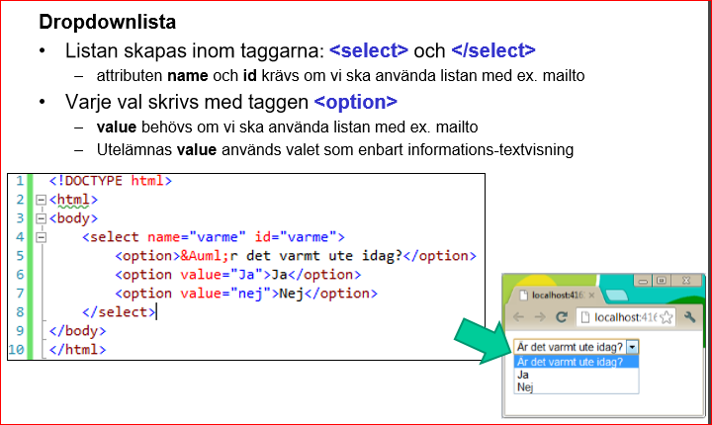

* Lägg in bilder med ingress-texter i några article. Första raden ska vara fetstilt.
* Lägg till komplett navigering från alla sidor.

http://www.w3schools.com/css/tryit.asp?filename=trycss_navbar_horizontal_float_advanced

* Organisera alla filer med mappar.
* Sidan ska gå genom W3C-validatorn

Inkludera 2 videos som man kan styra via controller

Tänk på SoC gällande HTML5 och CSS-filer

Full responsivitet på både sidan och menyer med Bootstrap i 3 nivåer (mobil, platta, pc)

Använd kända tekniker för SEO